布局管理器

a）绝对布局
1）不使用任何布局管理器，把一个组件放在一个固定的位置上 ，想快速构建一个界面原型时可使用这种方法，除此之外不要这样干
2） 把一个组件绝对定位的步骤：
a）把容器布局管理器设为null
b）把子组件添加到容器中
c）指定子组件需要的位置和大小
b）边界布局
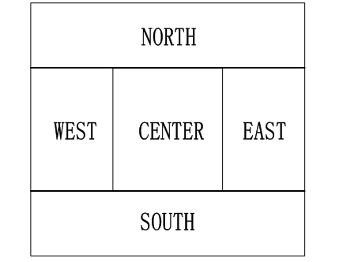

1）边界布局管理器的布局分为五个位置：CENTER、EAST、WEST、NORTH、SOUTH，我们可以把组件放在这五个位置的任意一个，如果未指定位置，则缺省的位置是CENTER。
2） 采用边界管理器进行布局时，四周的组件先被放置，剩余的空间由位于中间的组件占用；当容器的大小改变时，四周组件的厚度不会被改变，而中间组件的大小需要改变。 它是窗口、框架的内容窗格和对话框等的缺省布局
3）使用BorderLayout
x）构造器BorderLayout( ):生成默认的边界布局 - BorderLayout(int horz, int vert): 可以设定组件间的水平和垂直距离
x）BorderLayout 类定义了几个常量值以指定相应区域： BorderLayout.NORTH – 对应容器的顶部 BorderLayout.EAST – 对应容器的右部 BorderLayout.SOUTH – 对应容器的底部 BorderLayout.WEST – 对应容器的左部 BorderLayout.CENTER – 对应容器的中部
x）容器组件setLayout为创建的BorderLayout的对象
x）加入组件方法： void add(Component Obj,Object constraints)； constraints的取值为上面的5个常量之一
x）北边南边子组件只能设置高度，东边西边子组件只能设置宽度，中间自动适应。通过
setPreferredSize设置。

